asus华硕主板刷bios上NvME硬盘-亲自尝试
博主的电脑是华硕P8H77-V主板，I7-3770 CPU。看到网上有特价的Nvme硬盘就买了一个试试。查过很多资料都刷bios失败，最后通过如下解决了。
如果不是华硕主板请勿对号入座，也许有更简便的方式刷BIOS。华硕是因为CAP格式，还有BIOS验证机制，所以修改后的bios特别难刷。
对于网上，以及我的博客里其他的文章介绍的所有方法我都试验过，没有成功，所以不建议浪费时间尝试了，要么花钱让别人刷，要么想我一样淘宝买过编程器自己刷，过程到时特别简单快速。
因为我购买的编程器是CH341A的，所以不能直接刷CAP的BIOS，需要修改为BIN。所以大概分为三个步骤
第一步，用MMTool修改原版BIOS，插入NvmE的驱动补丁，第二步，吧插入补丁的CAP文件修改为BIN文件，第三步，把改过的BIOS文件用编程器写入BIOS硬件芯片里。
准备的东西有：
一、刷华硕用的编程器，可以去淘宝上买，有两种，一种是可以直接刷华硕CAP格式的，另外一种是需要将CAP格式转换成BIN格式才能刷的编程器。价格都差不多三四十块钱。
二、软件用到的是MMTool_cn_5.00.0007 ，华硕CAP格式转BIN软件及使用方法，CH341A软件和编程器驱动这三种软件，还需要用到的通用的NvME主板驱动补丁XiaoFengNvmExpressDxe 这个是在网上找的别人现成的，最后就是需要去华硕官方网站下载主板对应型号的最新版的BIOS。
开始步骤：
一、解压缩在华硕官网下载的BIOS压缩包，找到扩展名为CAP的BIOS文件。P8H77-V最新的是P8H77-V-ASUS-1905.CAP（点击下载P8H77-V-ASUS-1905），最好你自己去官网下载。
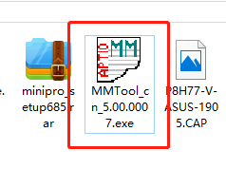
二、打开MMTool工具，按照图示步骤打开BIOS文件
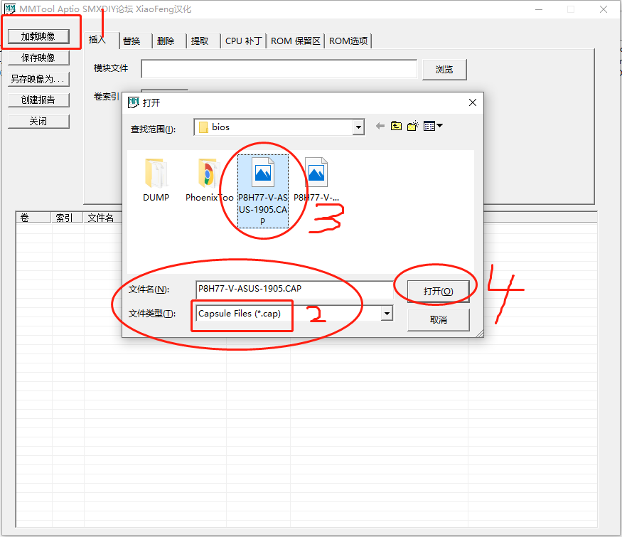
三、点击滚动条下拉，找到CSMCORE，选中这行，然后点击模块文件的 浏览 找到 XiaoFengNvmExpressDxe.ffs 点插入
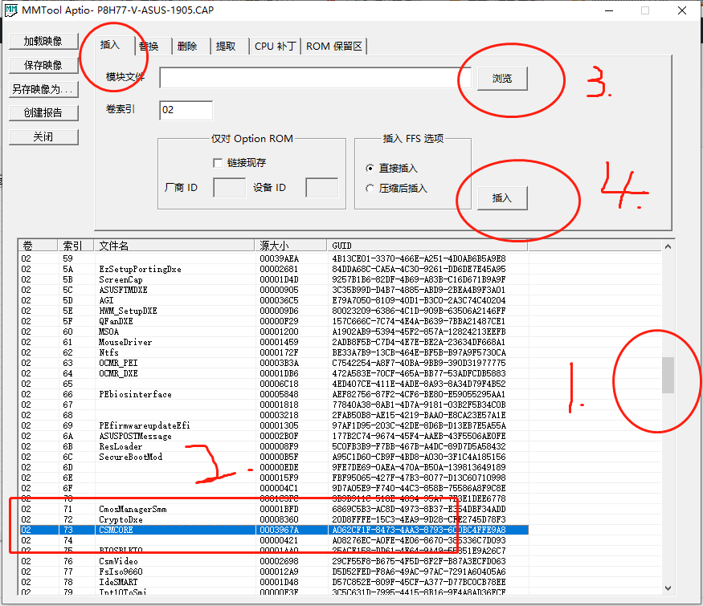
四、插入完，点保存映像。如果软件是英文版的请自行翻译一下。点保存后会弹出警告，点确定忽略就行了
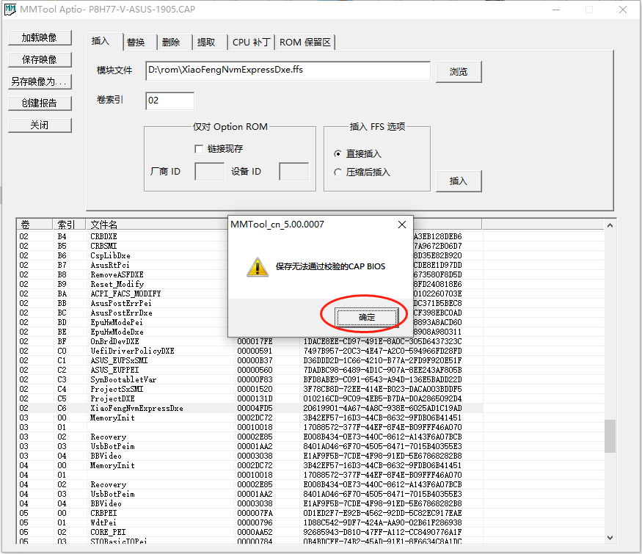
修改BIOS的步骤就算完成了！剩下的就是关键的修改CAP为BIN的过程。
修改BIOS整个的动画过程

接下来是关键的一步，不过也很简单。
下载上面提到的minipro_setup685 （我再上传一个压缩包minipro_setup685）解压后，安装到系统里，在桌面上找到软件。打开软件
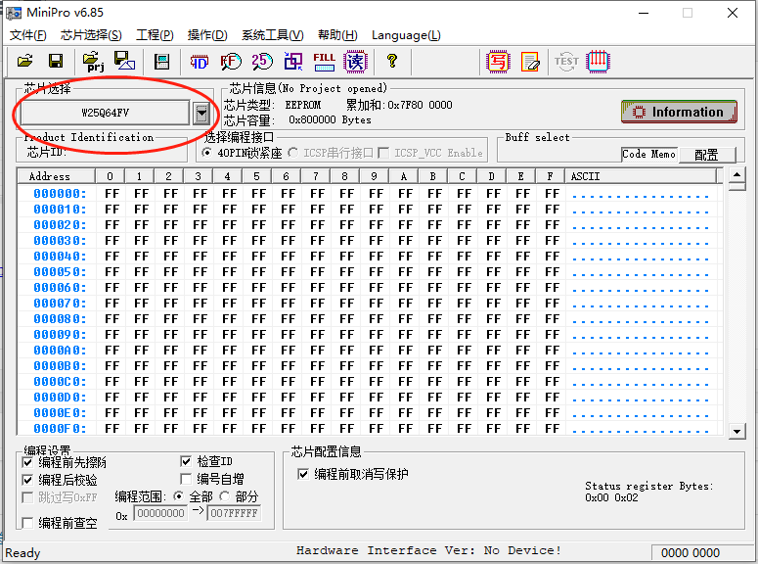
软件长这个模样。
，接下来需要你查看下你的主板上BIOS芯片上写的文字了。我的华硕P8H77-V芯片上写的是 ，Windbond 25Q64FVAIG 1302
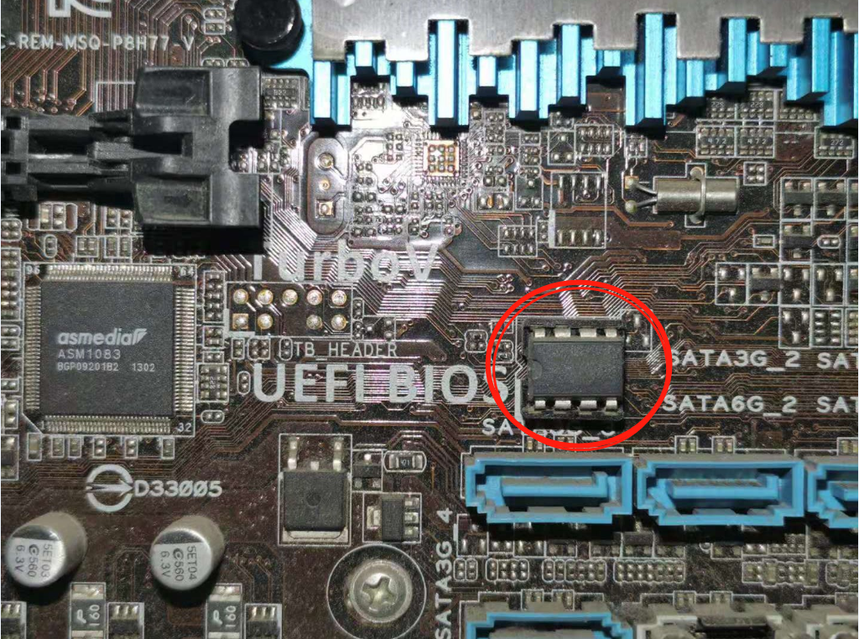
这个玩意就是BIOS芯片。他上面有文字的，我用手机拍摄的，看不太清，我用手轻轻的抠下来以后才看清。
另外你也可以观察你下载的BIOS文件大小，如果是8M的，那么待会儿选择的时候可以选带64的
接下来请查看一下烦人的说明
首先我们安装本目录下的MiniPro_Setup685 软件，安装好以后
第一步：选择bios芯片，大部分bios芯片是8M的，如W25Q64，MX25L6405芯片.（具体的方法请见纸质说明书。或者由下载到的CAP文件大小来确定选择芯片型号，例如16MB大的文件选择25Q128即可，其中128代表128Mbit=16MByte.8MB大小文件则选择25Q64。也可以用编程器读取一下BIOS芯片，也会显示。

第二步：关健一步，打开cpa文件后弹出如下对话框，然后修改其红色圈中地址为00800即可，其它默认.见下图
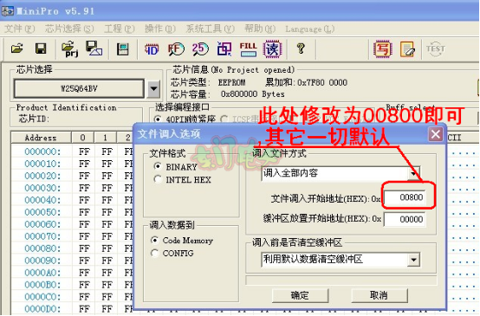
第三步：点确定完成。
第4步：再点软件上方的保存按钮，保存格式为.bin即可，这样就把CAP bios改成常用的可直接烧入的bios文件了，
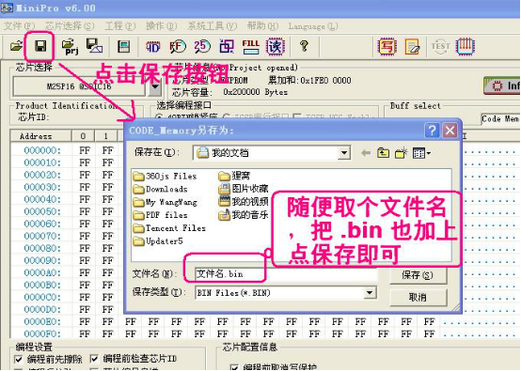
动画过程

这一步就完成了。下面就是用编程器吧改好的BIN文件刷到硬件的BIOS芯片里了
编程器正面
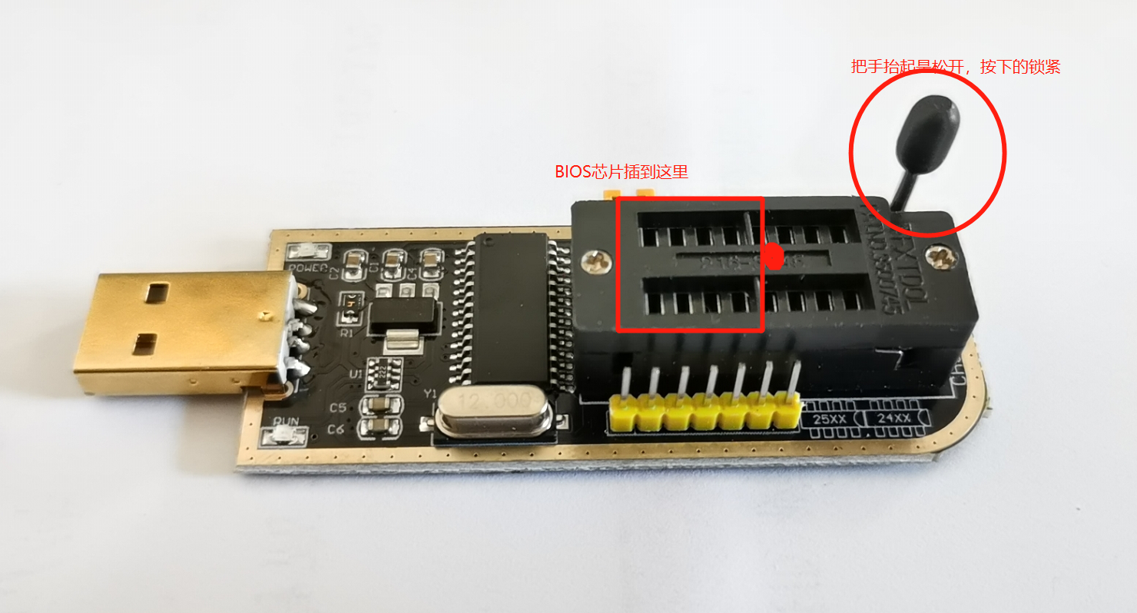
编程器背面有如何插芯片的介绍
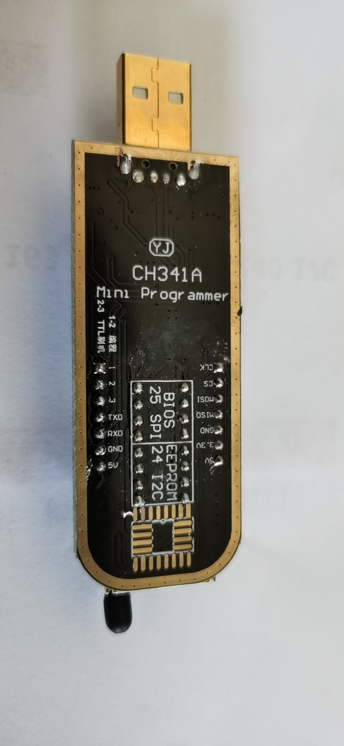
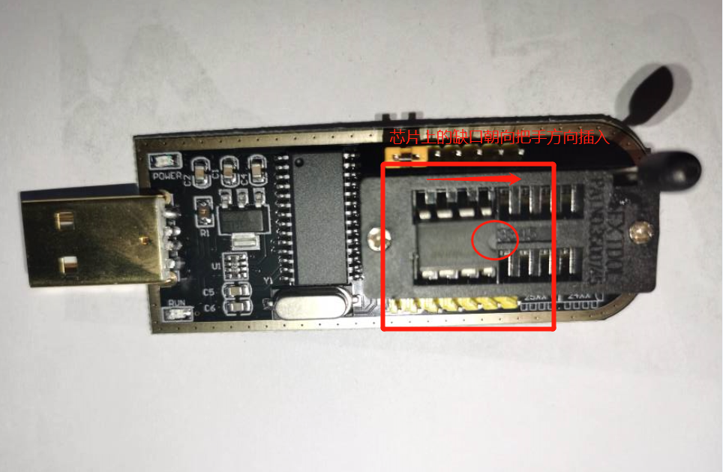

先安装编程器的驱动，然后把芯片查到编程器上，插入另外一台电脑的USB接口处，我用Windows 10 运行很稳定。win7 或XP都是可以的。但是我另外一台win7的电脑 CH341A软件始终打不开，不知道是什么原因。


可以点检测，这里就可以显示出BIOS的型号。也可以先备份一下BIOS,点读取，然后进度条到100%后，点保存 就备份好了。
接着打开，修改好的BIN文件，点自动！
如果点自动弹出如下错误，那么需要先擦除，然后等半分钟，再点编程
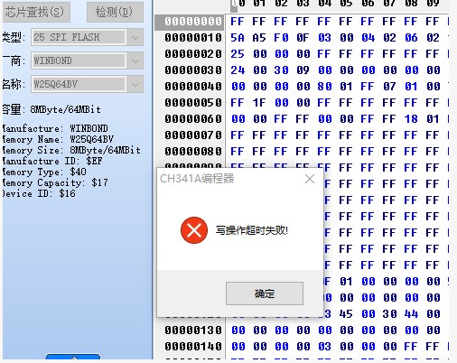
6. 如碰到使用”自动”按钮烧写芯片时, 出现提示”写操作超时失败!”的错误信息. 这时应改用手动操作,
点击”擦除”完成后, 需要等上十几秒, 再点击”编程”. (原因1可能是个别芯片兼容问题, 读写要等待间隔一断时间;
原因2芯片引脚与编程器测试座接触不好, 导至芯片无响应电脑发出的指令).
7.在读写操作过程中, 不建议你再进行其它操作(如浏览网页\QQ\下载等), 可能会造成读写数据失误, 造成数据校验失败.

下面是放出我改好的BIN文件，我的P8H77-V主板 (BIOS型号为Winbond 25Q64FVAIG)正常刷入没问题 改好的BIOS.BIN文件下载
如非必要，请自行去修改，切勿盲目用我改好的直接刷
我手里另外一个电脑的华硕B85-PRO-GAMER BIOS型号是GD25B64BPIG 也是一样，我改好一个BIN文件，如果主板是这个的也可以看看 。B852203版本改好的BIOS
有不懂的可以留言给我

用PICE转接卡查到第二个X16接口上，第一个插了一个显卡。测速情况
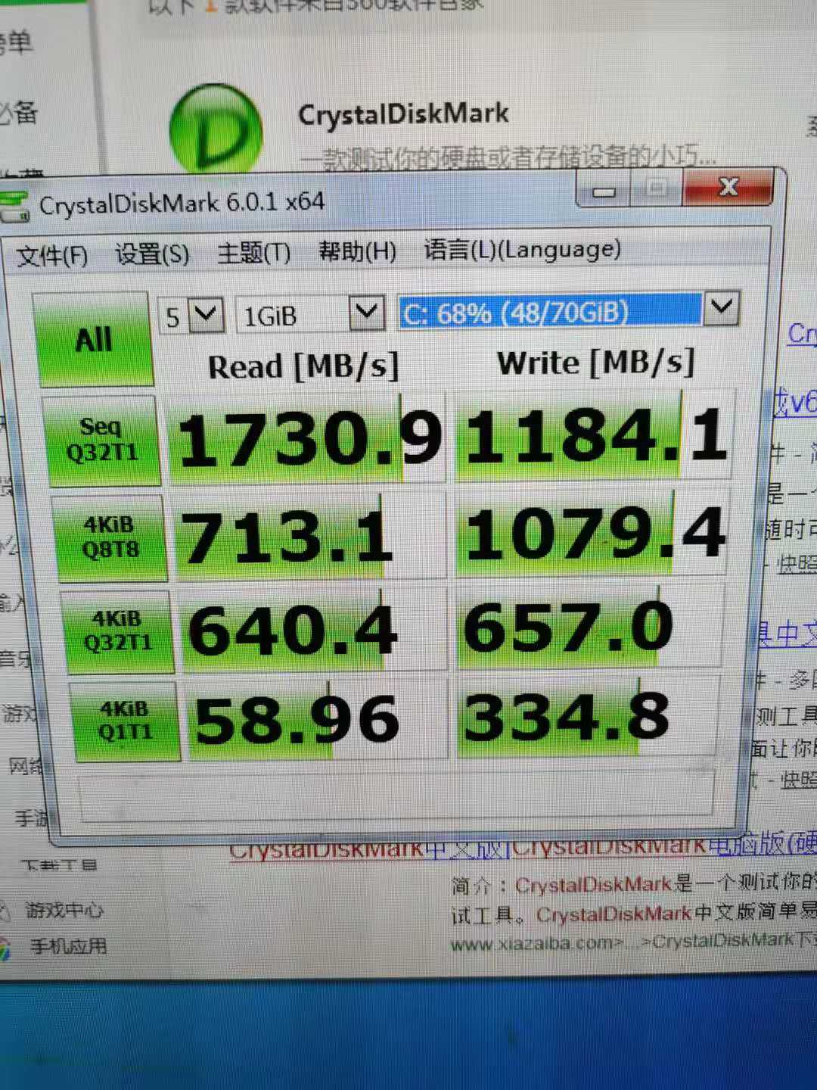
标签： BIOSBIOS刷NVMENVMEP8H77-V刷BIOS华硕刷BIOS

SHARE ON FACEBOOK

SHARE ON X

您可能还喜欢...
- 

DedecmsV5.3栏目标题SEO优化{dede:field.title/}
- 

CSS 3.0 中文版参考手册下载
- 

Apache httpd.conf基本配置

44 条回复
- 评论43
- 引用1
- 猎鹰
2019 年 11 月 09 日 上午 10:52
你好，我和你一样型号的主板，只有下载你修改好bin文件，然后买个编辑器写入就可以了对吗？
回复
  - gaohailin
2019 年 11 月 18 日 上午 9:34
是的，编程器刷吧，不上硬件很难，反正我不会
回复
  - lu
2023 年 06 月 15 日 下午 1:59
自己弄了几天都不行，我上网去买一个芯片烧录好的，( ͡ _ ͡°)ﾉ⚲ ♫
回复
- halo
2019 年 11 月 22 日 上午 2:01
666，日常使用NVME和sata固态区别不是很大。
回复
  - gaohailin
2019 年 11 月 25 日 上午 3:38
嗯，是的，现在NVME也不贵，老电脑升级一下
回复
- XXX
2019 年 12 月 31 日 下午 5:50
能帮刷个ASUS P8Z77-V的吗，我也是用网上的方法刷的，BIOS识别不了，邮箱：9173103@QQ.com ,谢谢！
回复
  - gaohailin
2020 年 12 月 03 日 上午 5:23
按照教程自己试试吧。
回复
- wywjx
2020 年 01 月 30 日 上午 11:56
能否改个 ASUS P8Z77-V BIOS文件（.cap或.BIN)文件，邮箱：mzwjx@126.com ,谢谢！
回复
  - gaohailin
2020 年 12 月 03 日 上午 5:23
按照教程自己试试吧。
回复
- 霸都小哥
2020 年 02 月 02 日 上午 1:53
你能把这块NVME硬盘 当做系统盘，能引导系统吗？
回复
  - gaohailin
2020 年 03 月 15 日 下午 3:35
肯定可以啊，完美匹配
回复
    - 爱情
2020 年 05 月 23 日 下午 3:15
能不能帮忙把华硕A88xm-a弄一下
回复
- ncpp
2020 年 05 月 02 日 上午 3:21
华硕CAP格式转BIN软件及使用方法.rar 解压密码是什么呀
回复
- 海岸线
2020 年 05 月 07 日 上午 11:57
你好，我的主板也是P8H77-V，想根据你网页介绍的经验，改BIOS，但是现在网页里面的JPG、GIF、ZIP都无法显示和下载了，可以帮忙把网页恢复回来吗？谢谢。
回复
  - gaohailin
2020 年 12 月 03 日 上午 5:22
可能是网站服务器临时故障了，服务器在圣何塞，速度上可能不稳定，时快时慢。建议多刷新，或者换个网络环境，比如换电信，或者换联通线路打开网站。
回复
- 大凡
2020 年 06 月 04 日 下午 5:39
能否帮忙刷个华硕 B85-PRO GAMER 看网上的教程 我也是用网上的方法刷的，BIOS识别不了 邮箱 chenfanshun@qq.com
回复
  - gaohailin
2020 年 12 月 03 日 上午 5:24
主要是用硬件编程器刷，在系统里无试过，白费劲，还是乖乖花钱买编程器吧
回复
- 咖啡狗儿
2020 年 06 月 10 日 上午 8:30
感谢博主的详细刷bios资料。我的也是想尽了办法吧NVME刷进去都不行，就按照你的帖子去做了，买了个编程器。一次成功。谢谢博主，看来不花钱还办不了事。。。我的主板是华硕A85XM-A主板。
回复
- 咖啡狗儿
2020 年 06 月 10 日 上午 8:31
现在直接NVME做系统盘启动。好使！
回复
  - gaohailin
2020 年 12 月 03 日 上午 5:17
恭喜
回复
- Jeff
2020 年 06 月 24 日 下午 2:02
笔记本可以刷吗
回复
  - gaohailin
2020 年 12 月 03 日 上午 5:25
笔记本的BIOS芯片应该拿不下来吧，应该需要焊接飞线才能连接到编程器上。慎重考虑
回复
- 咖啡狗儿
2020 年 06 月 28 日 上午 1:35
你的笔记本没有M2插槽。。。应该也不能查PCIE转接卡。所以应该是不行的。
回复
- Jeff
2020 年 07 月 01 日 上午 1:26
有M2口，但是是sata的
回复
  - 咖啡狗儿
2020 年 07 月 01 日 上午 8:20
有M.2口的话应该是可以直接做系统盘启用的啊。不用刷吧。既然设计了M2口，那么BIOS里面就应该可以设置从M2启动的（无论是SATA还是NVME）
回复
- wuliudav
2020 年 09 月 29 日 上午 8:25
为什么设解压密码啊。下载了都不能用。
回复
  - 334
2020 年 10 月 16 日 下午 3:36
https://tieba.baidu.com/p/6789530029
貌似已刷成功，直接用系统刷
回复
  - gaohailin
2020 年 12 月 03 日 上午 5:20
有密码？
回复
    - 强哥
2022 年 01 月 19 日 上午 7:55
问出密码了吗
回复
- 普通人
2020 年 10 月 03 日 上午 3:03
使用博主的方法把华硕的bios刷写成功了，之前和你一样用WinHEX也是无法成功。
非常感谢博主分享的经验~！
回复
- chshjr
2020 年 10 月 13 日 上午 6:58
CH341A支持GD25B64BPIG吗？好象没有，应该选哪个型号？
回复
  - gaohailin
2020 年 12 月 03 日 上午 5:03
仔细翻一翻，或者找一个相近的试试。建议先备份bios的固件再刷
回复
- gho
2020 年 10 月 15 日 下午 3:52
请教下，是必须要刷BIOS么？不刷不能用？
刚才绿联的客服回复我说，只要有PCIE*16接口就能用。
我现在很疑惑，主板操作手册说只有三代core才能用PCIE3.0，我是i5-2320。
又有说支持双通道内存架构就支持nvme的，一脸懵B。
如果直接用SATA，和nvme又会差多少？
回复
  - gaohailin
2020 年 12 月 03 日 上午 5:01
得看你的主板bios支持不支持nvme，如果支持，直接插上用，如果不支持只能通过刷bios让主板支持。至于你说的pice接口，主板都有，但是不是有pcie接口的一定支持pcie转接的nvme硬盘。nvme一般读写速度都上千M。sata读写速度几百M。但是一般用都差不多。
回复
  - 哈哈哈
2020 年 12 月 23 日 上午 3:43
不刷bios，直接用pcie转换的话，电脑一般都能识别，但是不能作为启动盘，只能作存储盘用，那样还有就没有加nvme硬盘的意义了
回复
- jxj0921
2021 年 02 月 03 日 下午 1:55
请问华硕CAP格式转BIN软件及使用方法.RAR这个压缩包的密码多少
回复
  - 强哥
2022 年 01 月 19 日 上午 7:55
问出密码了吗
回复
- lee
2021 年 02 月 20 日 上午 11:39
我的用编程器刷入就掉网卡MAC。网卡是inter的。DOS和win下用afu也是都不管用，安全验证失败。
如果备份出来的bios修改后再刷入修改内容不生效，加SLIC的。
回复
  - gaohailin
2021 年 10 月 25 日 下午 1:44
MAC地址可以在系统里修改
回复
- wenshanliren
2022 年 02 月 16 日 上午 3:19
我和博主一样的主板，但第一条pcie3.0已经插显卡了，就剩下pcie2.0能插，而且只有X4，性能要掉一半吧，博主可是这样的情况
回复
- lsdkjfs
2023 年 01 月 30 日 下午 4:04
华硕CAP格式转BIN软件及使用方法《《《《这个解压密码多少啊？？
回复
- 都是阿迪
2023 年 07 月 02 日 上午 5:04
同问 密码是多少啊
回复
- 熊大
2023 年 07 月 12 日 上午 8:03
有没有P8H77-v le 烧好的，谢谢

